DẤU ẤN THÁNG THANH NIÊN – TUỔI TRẺ VÌ MÔI TRƯỜNG
VÀ TRI ÂN CÁC ANH HÙNG

Chào mừng kỷ niệm 95 năm Ngày thành lập Đoàn TNCS Hồ Chí Minh (26/3/1931 – 26/3/2026), Đoàn Thanh niên trường Tiểu học Khánh Thủy đã tổ chức nhiều hoạt động thiết thực và ý nghĩa, thu hút sự tham gia nhiệt tình của các thầy cô và các em học sinh.

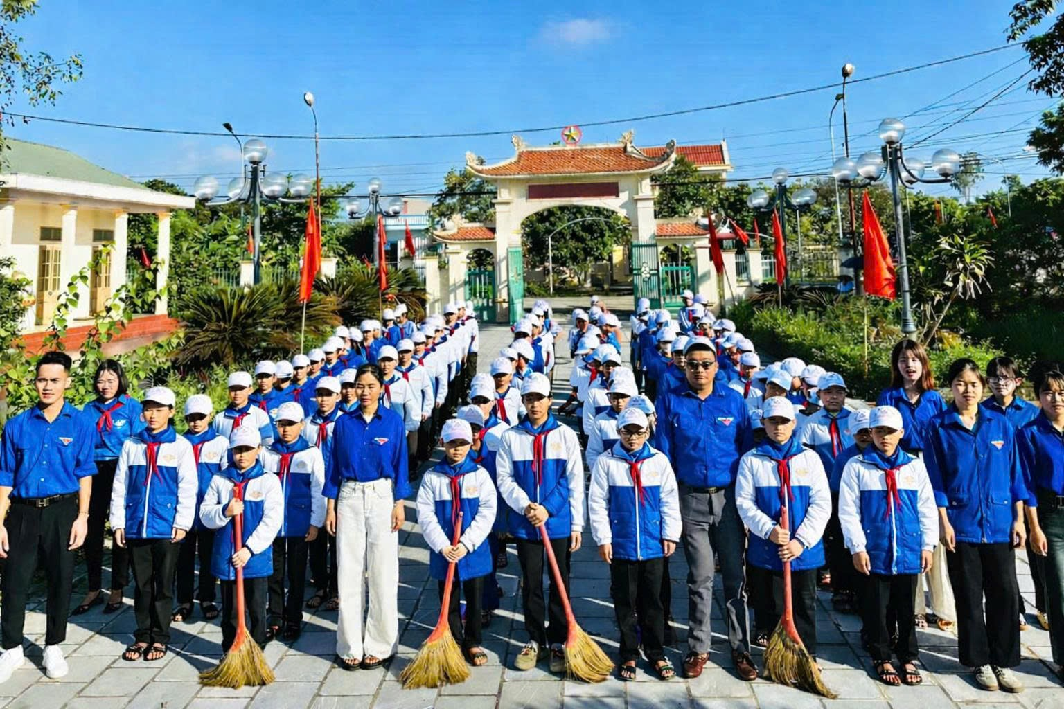

Trong buổi ra quân, các em học sinh cùng đoàn viên thanh niên đã chung tay tham gia vệ sinh khuôn viên trường học và làm sạch khuân viên nghĩa trang liệt sĩ. Với những chiếc chổi, xô nước và dụng cụ lao động, các em hăng hái quét dọn, thu gom rác thải, làm sạch sân trường và các khu vực công cộng. Không khí làm việc diễn ra sôi nổi, đầy tinh thần trách nhiệm và đoàn kết.
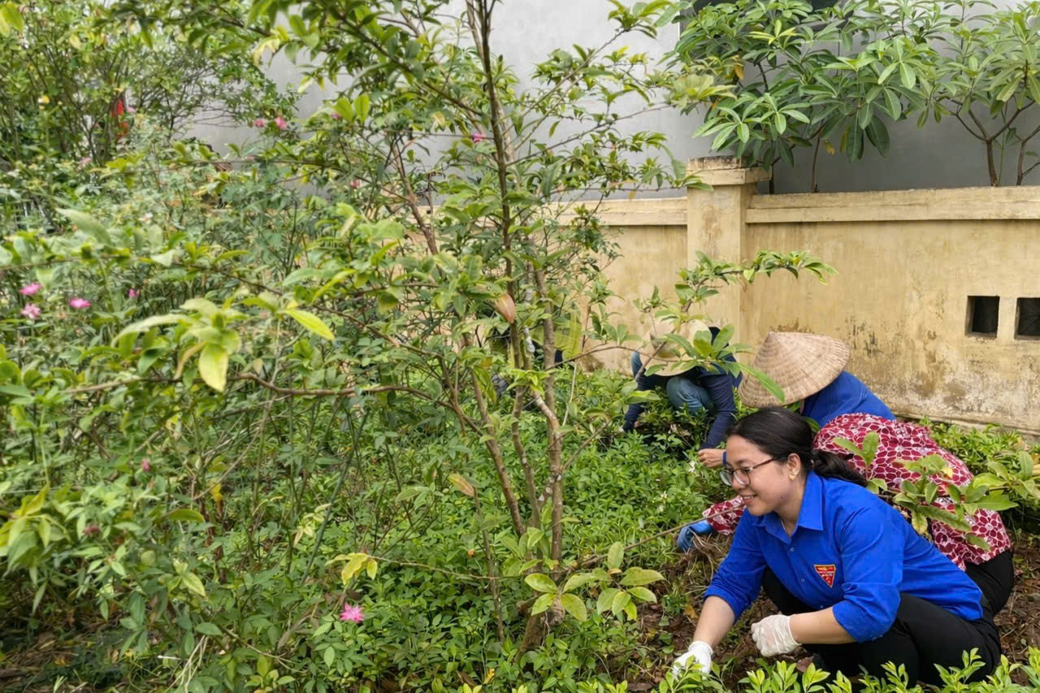
Hoạt động không chỉ góp phần xây dựng môi trường Xanh – Sạch – Đẹp, giáo dục đạo lý “ Uống nước nhớ nguồn” mà còn giúp các em học sinh rèn luyện ý thức bảo vệ môi trường, tinh thần tự giác và lòng yêu lao động. Đây cũng là dịp để các em hiểu hơn về ý nghĩa của Tháng Thanh niên, về vai trò của tuổi trẻ trong việc chung tay xây dựng cộng đồng.
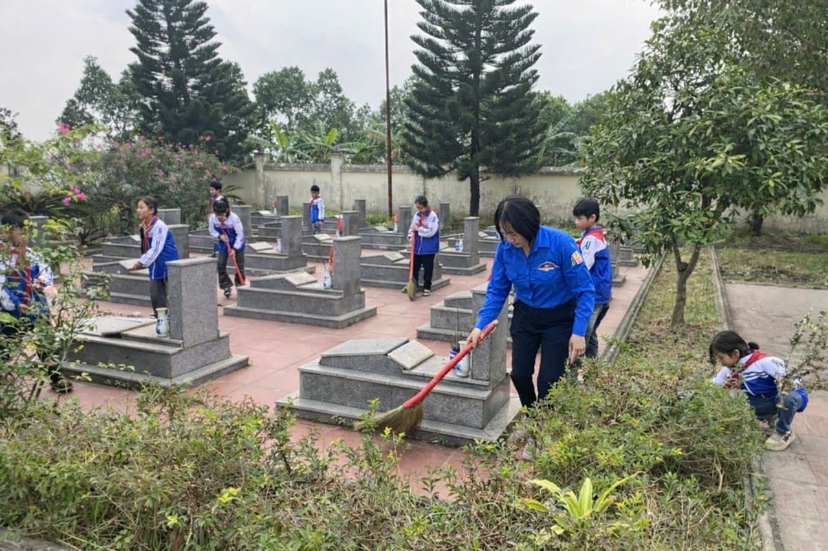
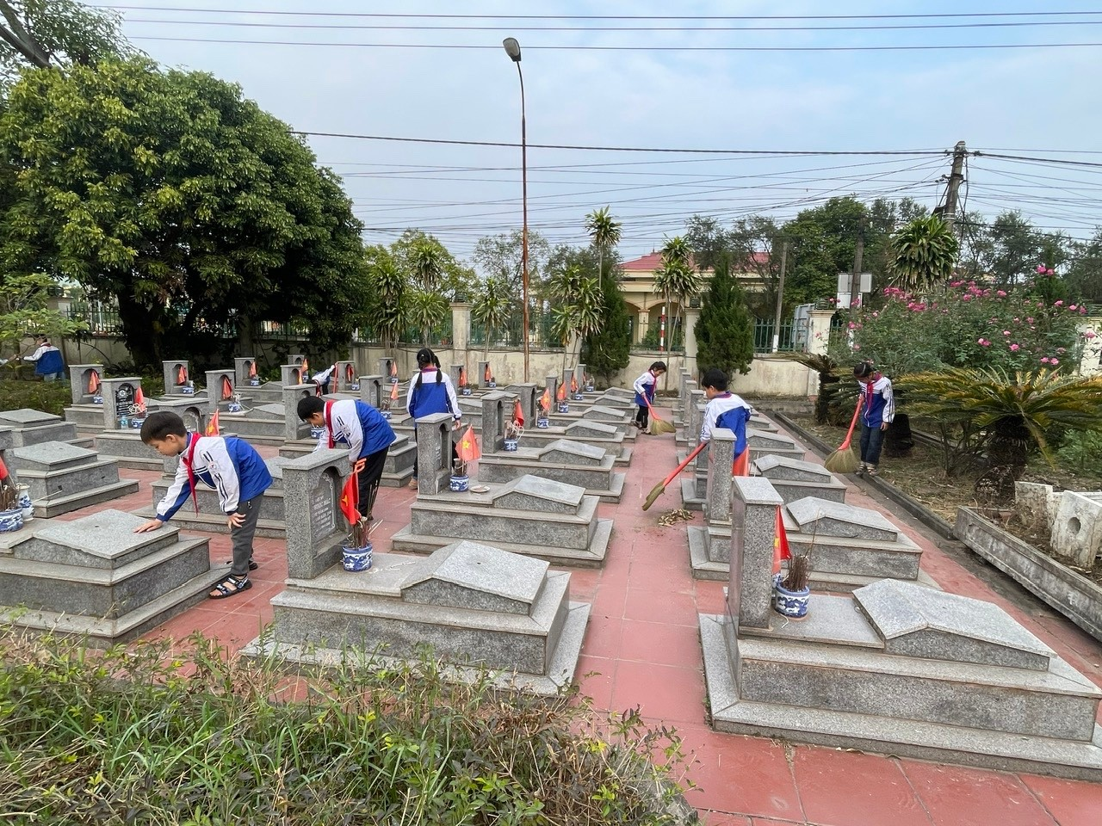
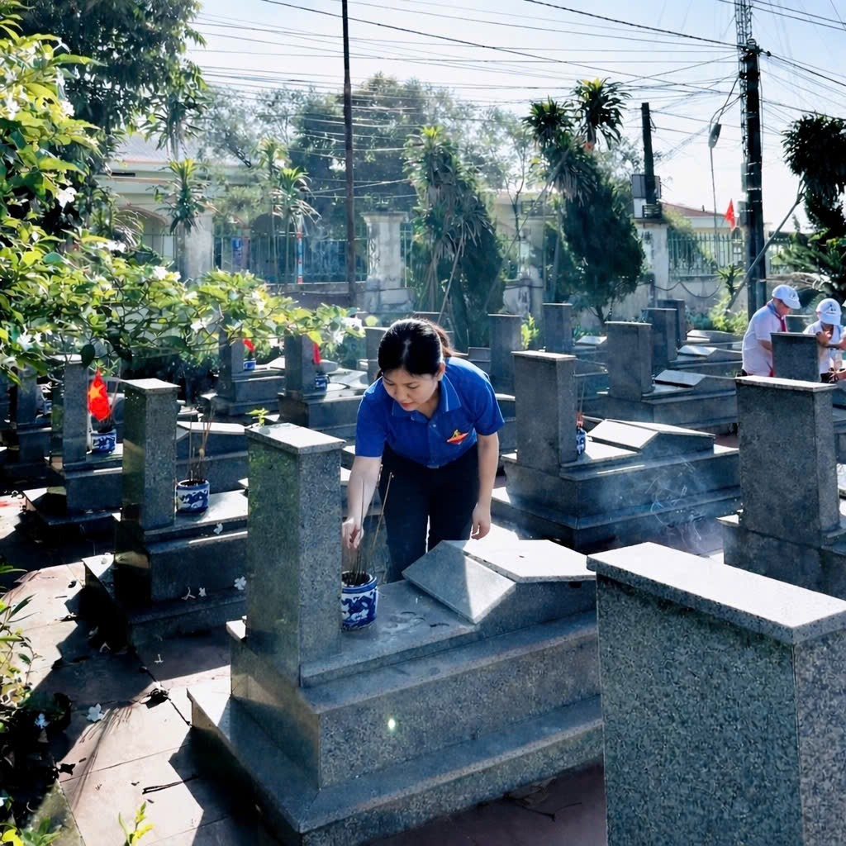

Với sự nhiệt huyết và tinh thần xung kích, Đoàn Thanh niên Trường Tiểu học Khánh Thủy và các em học sinh không chỉ làm đẹp cảnh quan mà còn rèn luyện đạo đức, lối sống, xây dựng hình ảnh đẹp về thế hệ thanh niên thời đại mới: “ Vừa hồng, vừa chuyên”.
Người viết: Phạm Văn Thuấn

